**Министерство науки и высшего образования Российской Федерации**

федеральное государственное автономное образовательное учреждение высшего образования

**«НАЦИОНАЛЬНЫЙ ИССЛЕДОВАТЕЛЬСКИЙ УНИВЕРСИТЕТ ИТМО»**

**Практическая работа**

**По дисциплине «Администрирование в ОС Windows Server»**

**Основы работы с Active Directory в Windows Server**

**Выполнил:**

Арсентьев Даниил Геннадьевич М33041



Санкт-Петербург 2022

# Групповые политики

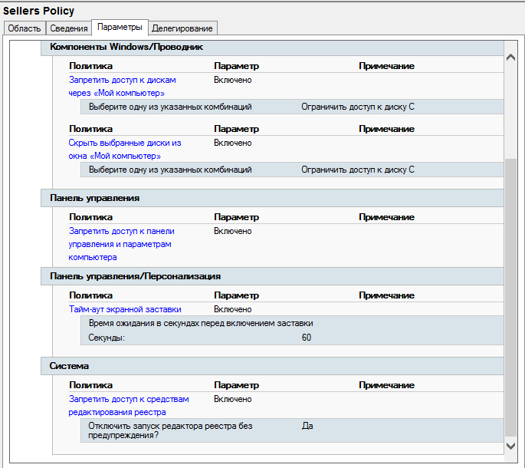

# CSV Reader

# Конвейеры команд

Чтобы удалить пользователей в контейнере unit-for-delete:

dsquery user 'OU=unit-for-delete,DC=ADG,DC=local'

Чтобы восстановить пользователей:

Get-ADObject -Filter { Deleted -eq $True} –IncludeDeletedObjects -Properties *| Where-Object LastKnownParent -like '*OU=unit-for-delete,DC=ADG,DC=local'| Restore-ADObject

# Ответы на вопросы:

1. Раскройте смысл терминов – дерево доменов, лес и схема Active Directory

Ответ: Дерево доменов – набор доменов, который использует единое связанное пространство имен. Лес – множество деревьев доменов, которые поддерживают единую схему. Схема – набор определений для всех имеющихся в каталоге типов объектов и связанных с ними атрибутов.

1. Где на контроллере домена хранятся данные об объектах Active Directory в виде файлов? Какие файлы за что отвечают?

Ответ: Файлы находятся в Windows\NTDS. NTDS.DIT – база данных, EDD.CHK – проверочных файл, EDB.LOG – журнал транзакций, EDBxxxx.LOG – вспомогательный журнал событий, EDBRES1.LOG и EDBRES2.LOG – резервные файлы журнала событий, TEMP.EDB – временный журнал, который содержит информацию о событиях, происходящих в данный момент.

1. Где на контроллере домена хранятся файлы, содержащие групповые политики домена?

Ответ: Windows\SYSVOL\domain\Policies

1. Какие компоненты автоматически устанавливаются мастером при добавлении ролей Active Directory?

Ответ: Те, что необходимы для полного функционирования роли.

1. Для чего нужен пароль DSRM?

Ответ: Любой пользователь с паролем, имеющий доступ к контроллеру домена, может перезагрузить компьютер, скопировать и изменить базу данных Active Directory и перезагрузить сервер, не оставляя никаких следов своей деятельности.

1. Как восстановить пароль DSRM, если он был утерян после установки?

Ответ: ntdsutil -> set dsrm password -> reset password on server NULL -> новый пароль -> подтверждение пароля -> quit -> quit

1. Зачем нужно имя домена NetBIOS?

Ответ: Так как в NetBIOS у нас хранится таблица соответствий имен и IP-адреса, то зная имя мы можем быстро получить IP адрес.

1. Какие группы пользователей создаются в AD автоматически? Опишите минимум 5 из них.

Ответ: DNSAdmins, Администраторы домена, Пользователи домена, Компьютеры домена, Владельцы-создатели групповой политики

1. Какие записи в DNS создаются специально для AD? Перечислите их, укажите их назначение.

Ответ: *_ldap._tcp.DnsDomainName  
_ldap._tcp.SiteName._sites.DnsDomainName  
_ldap._tcp.dc._msdcs.DnsDomainName  
_ldap._tcp.SiteName._sites.dc._msdcs.DnsDomainName  
_ldap._tcp.pdc._msdcs.DnsDomainName  
_ldap._tcp.gc._msdcs.DnsForestName  
_ldap._tcp.SiteName._sites.gc._msdcs. DnsForestName  
_gc._tcp.DnsForestName  
_gc._tcp.SiteName._sites.DnsForestName  
_ldap._tcp.DomainGuid.domains._msdcs.DnsForestName  
_kerberos._tcp.DnsDomainName.  
_kerberos._udp.DnsDomainName  
_kerberos._tcp.SiteName._sites.DnsDomainName  
_kerberos._tcp.dc._msdcs.DnsDomainName  
_kerberos.tcp.SiteName._sites.dc._msdcs.DnsDomainName  
_kpasswd._tcp.DnsDomainName  
_kpasswd._udp.DnsDomainName*

***_ldap*** — Active Directory является службой каталога, совместимой с LDAP-протоколом, с контроллерами домена, функционирующими как LDAP-серверы.  
  
***_kerberos*** — SRV-записи _kerberos идентифицируют все ключевые центры распределения в сети.  
  
***_kpassword*** — идентифицирует серверы изменения паролей kerberos в сети;  
  
***_gc*** — запись, относящаяся к функции глобального каталога в Active Directory.

В поддомене _mcdcs регистрируются только контроллеры домена Microsoft Windows Server. Они делают и основные записи и записи в данном поддомене. Не-Microsoft-службы делают только основные записи.